【周周清11】2025年12月23日生物 选择性必修一练习
说明：1-10为单选，11-13为不定项，14-15为非选择题，本试卷满分100分。考试时间50分钟。
一、选择题（单选）
1.科研人员对四种植物进行不同光照处理实验，记录开花情况如下表。根据实验结果，以下推断合理的是( )
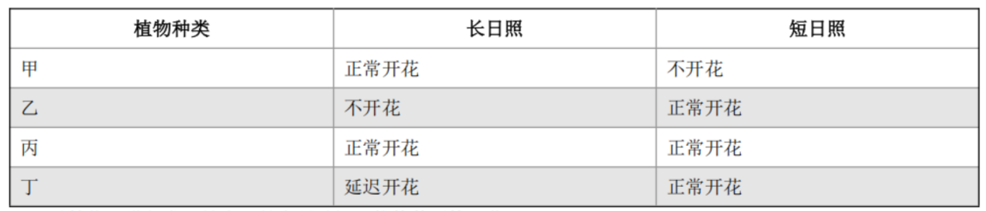
A.对植物丁进行人工补光延长光照时间，能使其更快开花
B.植物丙的开花不受环境因素影响，由自身遗传物质决定
C.表中植物甲和乙开花的差异，是因为它们对光照强度的敏感度不同
D.若在湖北同一地点种植，植物甲可能在夏季开花，植物乙可能在秋季开花
2.向日葵具有向光生长的特性。研究人员以向日葵幼苗为实验材料，单侧光处理一段时间后，检测下胚轴两侧生长相关指标，结果如图所示。下列推断正确的是( )
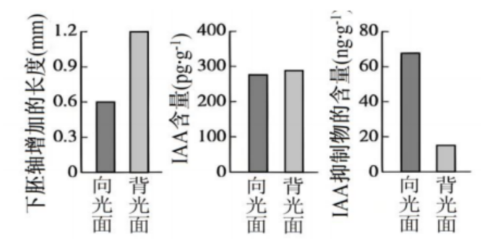
A.向日葵下胚轴向光面 IAA 促进生长的作用受抑制程度大于背光面
B.下胚轴两侧 IAA 的含量基本一致，表明其向光生长不受 IAA 影响
C.IAA 抑制物通过调节下胚轴 IAA 的含量进而导致向日葵向光生长
D.在下胚轴一侧喷施 IAA 抑制物可导致黑暗中的向日葵向对侧弯曲
3．人体通过多种调节机制保持体温的相对稳定。下列说法错误的是
A．炎热环境下，皮肤血管舒张，汗腺分泌增多，从而增加散热
B．炎热环境下，若呼吸运动频率和幅度增加过高且持续过久，可导致内环境pH下降
C．寒冷环境下，参与体温调节的传出神经中既有躯体运动神经，也有内脏运动神经
D．寒冷环境下，甲状腺分泌的甲状腺激素增加，使代谢活动增强，产热增加
4．T细胞能分泌促使细胞凋亡的信息分子CD95L，正常情况下，胰岛B细胞缺乏该受体不会凋亡，据此推测某些糖尿病是由细胞异常凋亡引起的。给这种糖尿病小鼠和正常小鼠均分别注射适量普通胰岛素和新研制的“智能”胰岛素IA，测量血糖浓度变化，结果如图所示，以下说法错误的是
A．由细胞异常凋亡引起的糖尿病小鼠可通过注射胰岛素在一定时间范围内缓解症状
B．高浓度血糖可能促进了胰岛B细胞中CD95L受体基因的表达，从而导致其凋亡
C．正常小鼠在注射普通胰岛素后的2~3 h间，肝糖原的分解速率比注射IA的更快
D．使用IA的缺点是血糖浓度在正常小鼠体内下降慢，在患病小鼠体内上升慢
5．人体特异性免疫应答包括三个过程：①对“非己”的分子标签特异识别；②淋巴细胞反复分裂产生数量大的淋巴细胞群；③淋巴细胞分化成特定的效应细胞群和记忆细胞群。下列叙述正确的是
A．针对胞外毒素，过程①中一个未活化的B细胞可能被任何一种胞外毒素活化
B．针对异体移植细胞，过程①中辅助性T细胞和细胞毒性T细胞都需接受HLA的信息
C．过程②中，辅助性T细胞在胸腺中大量增殖，分泌白细胞介素-2等多种细胞因子
D．过程③中，效应细胞群和记忆细胞群协同杀灭和清除入侵病原体
6.肾上腺皮质被自身免疫系统破坏会引发阿狄森氏病，患者常因缺乏糖皮质激素和盐皮质激素而产生相应的低血糖和低血钠症状。下列叙述错误的是
A.阿狄森氏病与系统性红斑狼疮存在相同的发病机理
B.糖皮质激素和胰高血糖素对血糖调节具有协同作用
C.阿狄森氏病患者的肾小管对钠离子的重吸收能力比正常人强
D.适当补充高盐食品和注射适量的葡萄糖溶液可以缓解阿狄森氏病的症状
7.动物在寒冷刺激下，通过神经调节，使得棕色脂肪细胞会分泌神经调节蛋白4（NRG4），作用于靶细胞，加强脂肪的分解。下列判断不合理的是
A.只有当NRG4含量高时，才能加强脂肪分解 B.神经元分泌相应递质作用于棕色脂肪细胞
C.体内棕色脂肪细胞以胞吐方式分泌NRG4 D.NRG4与相应受体结合可调节靶细胞代谢
8.神经肽Y是交感神经释放的一种神经递质，常常与去甲肾上腺素一起释放，神经肽Y还能影响免疫细胞的功能，如下图所示。下列相关叙述错误的是
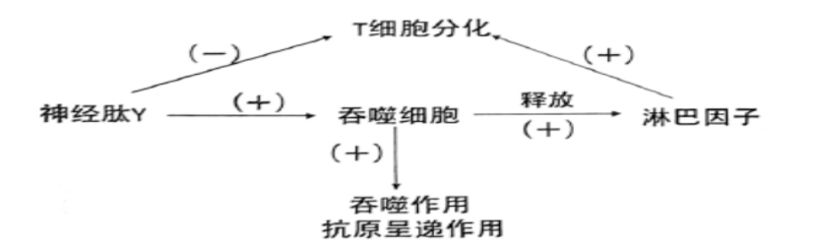
A.交感神经释放两种神经递质可能会产生不同的生理效应
B.神经肽Y的分泌可增强机体的非特异性免疫功能
C.神经肽Y的分泌降低了机体的细胞免疫功能
D.神经系统和免疫系统共同参与机体的稳态的调节
9.肿瘤免疫逃逸是指肿瘤细胞通过多种机制逃避机体免疫系统识别和攻击，从而得以在体内生存和增殖。研究发现，缺锰小鼠体内的肿瘤生长显著加快，外源添加锰离子则促进T细胞向肿瘤组织内的浸润，从而增强对肿瘤细胞的杀伤作用。以下表述错误的是
A.锰离子能增强机体对肿瘤细胞的免疫监视功能
B.锰离子可能促进机体通过细胞免疫产生更多的具有杀伤力的T细胞
C.T细胞裂解肿瘤细胞需要特异性识别抗原
D.锰离子是一种免疫抑制剂，可抑制肿瘤免疫逃逸
10.拟南芥的基因S与种子萌发有关。对野生型和基因S过表达株系的种子分别进行不同处理，处理方式及种子萌发率（%）如表所示，其中MS为基本培养基，WT为野生型，OX为基因S过表达株系，PAC为赤霉素合成抑制剂。下列说法错误的是（ ）
 | MS |  | MS+脱落酸 |  | MS+PAC |  | MS+PAC+赤霉素
培养时间 | WT | OX | WT | OX | WT | OX | WT | OX
24小时 | 0 | 80 | 0 | 36 | 0 | 0 | 0 | 0
36小时 | 31 | 90 | 5 | 72 | 3 | 3 | 18 | 18
A．MS组是为了排除内源脱落酸和赤霉素的影响
B．基因S通过增加赤霉素的活性促进种子萌发
C．基因S过表达减缓脱落酸对种子萌发的抑制
D．脱落酸和赤霉素在拟南芥种子的萌发过程中相互拮抗
二、选择题（不定项）
11.生长素(IAA)和 H₂O₂都参与中胚轴生长的调节。有人切取玉米幼苗的中胚轴、将其培养在含有不同外源物质的培养液中，一段时间后测定中胚轴长度，结果如下图(DPI可以抑制植物中 H₂O₂的生成)。下列叙述正确的是( )
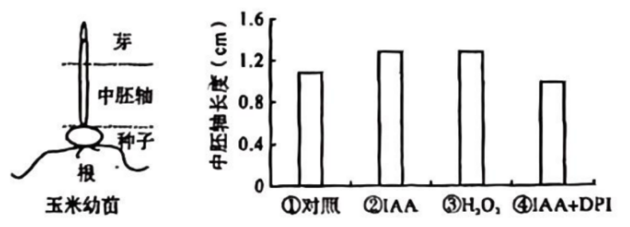
A.本实验运用了实验设计的加法原理和减法原理
B.切去芽可以减少内源生长素对本实验结果的影响
C.IAA 通过细胞中 H₂O₂含量的增加促进中胚轴生长
D.若另设 IAA 抑制剂+H₂O₂组，中胚轴长度应与④相近
12．5-羟色胺（5-HT）是一种能使人产生愉悦情绪的神经递质。研究人员发现，抑郁症的发生是突触间隙中 5-HT 的含量下降所致，为进一步探究抑郁症患者突触间隙中的5-HT含量下降的原因，研究人员利用抑郁症模型鼠进行了研究，得到的结果如下表。下列相关分析正确的是
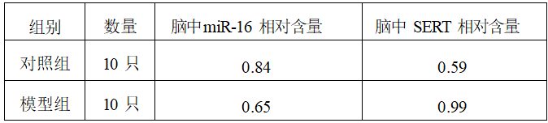
(注：miR-16 是一种非编码RNA，可与靶基因 mRNA 结合，导致 mRNA 降解； SERT是一种回收突触间隙中的 5-HT 的转运蛋白。)
A．5-HT发挥作用后的去向不同于多巴胺
B．5-HT受体基因的突变对抑郁症的发生有影响
C．miR-16可能与5-HT基因的mRNA 结合，引起mRNA 的降解，抑制5-HT的合成
D．抗抑郁症药物的原理可能是通过促进脑中miR-16基因的表达从而降低SERT的含量
13.双子叶植物在破土前，子叶和顶端分生组织及一部分下胚轴组织向下弯曲，形成弯钩状结构，由弯钩处的下胚轴优先接触土壤，这个局部特化的组织称为“顶端弯钩”（如图1）。研究发现，生长素在弯钩的外侧浓度低于内侧，并且多种植物激素参与弯钩的形成，其部分分子调控机制如图2所示。当双子叶植物出土后，生长素的分布发生改变，导致弯钩打开。下列叙述不正确的是
- 赤霉素通过单途径调节、茉莉酸通过双途径调节共同影响生长素分布
B．对于顶端弯钩的形成，茉莉酸与乙烯表现为协同作用，与水杨酸的作用效果相反
C．生长素的产生和分布是基因表达和调控的结果，也受到环境因素的影响
D．双子叶植物出土后，顶端弯钩外侧的生长素浓度高于内侧，生长速率大于内侧
三、非选择题
14．甲型流感病毒（IAV）是一种会感染人和动物并引发严重呼吸道疾病的病毒。为寻找防控IAV的新思路，科研人员以小鼠为实验对象，研究了高脂肪低糖类（KD）的饮食对抵御IAV感染的效果。请回答下列问题：
（1）环境中的病毒大部分被人体的第一道防线阻挡，少部分进入体液，被树突状细胞（DC）摄取、处理、呈递，DC迁移到淋巴结，将___________传递给辅助性T细胞，并进一步激活B细胞，产生体液免疫。被病毒感染的细胞激活___________细胞，最终裂解靶细胞。
（2）研究人员用不同的饲料喂养小鼠，7天后再用一定浓度的IAV感染小鼠。统计小鼠的生存率，以及细胞毒性T细胞和γT细胞（一种新型T细胞）的相对数量，结果分别如图1和图2所示。①实验组小鼠应用__________饲料饲喂。
②图1结果显示，IAV感染3天后，实验组的生存率显著高于对照组，说明 。
③由图2结果，研究人员推测，γT细胞在KD饮食增强小鼠抵御IAV感染能力方面发挥主要作用，依据是__________________________________________________。
- 研究发现，A基因是决定γT细胞成功分化的关键基因，为了验证该推测，科研人员构建了A基因敲除小鼠，请依据题目信息写出简要的实验设计思路及实验预期结果。
思路： ；结果：__________________________________。
15.科研人员以水稻秸秆为原料合成的一种新型纳米材料X，发现其能通过叶面或根部吸收进入植物细胞。
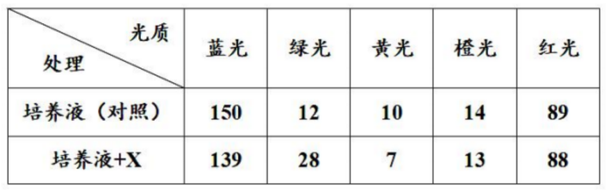
(1)为分析X对植物光能利用的影响,科研人员用添加X的培养液培养水棉，再用通过三棱镜的光照射载有需氧细菌和水绵的临时装片，观察并统计不同光质下需氧细菌数量，结果见上表。
结果表明，X能够促进水绵利用________光。在水绵细胞中，X呈现出随机分布的特点，当X分布在叶绿体的________时，水绵光能利用效率最佳。
(2)为进一步探究X对叶绿体功能的影响，开展了下列实验。
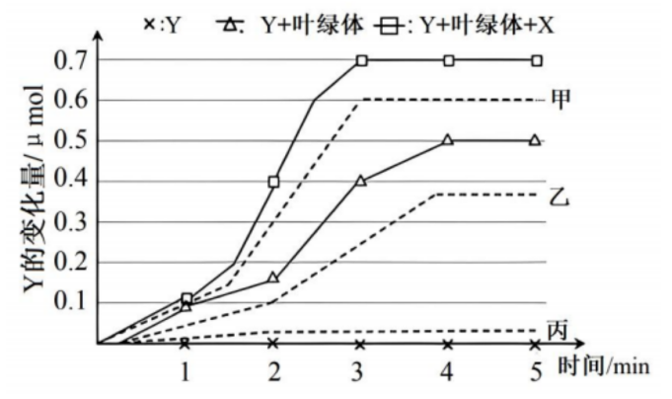
①用离体叶绿体、X和 Y(可与 NADPH发生反应的化合物)进行实验，在相同光照条件下，实时测定并计算Y的变化量。由图可知，X能________(填“促进”或“抑制”)叶绿体合成 NADPH。为保证本实验的严谨性，需增设1个处理，即Y+经煮沸的叶绿体。该处理获得的结果最符合图中曲线的________(填“甲”或“乙”或“丙”)。
②将清水和X溶液分别处理后的植物叶片用打孔器打出叶圆片，抽气后，再置于 1%的碳酸氢钠溶液中，给予相同的光照，发现X溶液处理的叶圆片先浮出叶面，其原因是______________。
(3)研究还发现处理植物的X浓度过高，会出现植物叶片气孔开放度下降的现象，推测与之相关的植物激素及其含量变化是________________。
一、单选（每题4分，错选不得分，共40分）
1-5 DABDB 6-10 CACDB
二、不定项（每题6分，错选不得分，漏选得2分，共18分）
11.ABC 12.BD 13.ABD
14.（共23分）
（1）抗原（3分） 细胞毒性T（3分）
（2）①高脂肪低糖类（KD）（3分）
②实验组的饮食方案可以增强小鼠抵御IAV感染的能力（3分）
③与对照组相比，实验组的细胞毒性T细胞的数量无明显变化，而γ T细胞的数量显著增加（3分）
（3）实验设计思路：
取若干A基因敲除小鼠（甲组）和若干普通小鼠（乙组），都用（等量）高脂肪低糖类（KD）饲料饲喂，饲喂7天后再用一定浓度的IAV感染两组小鼠，定期统计两组小鼠的rT细胞的数量；（4分）
实验预期结果：甲组小鼠的rT细胞数量显著低于乙组（4分）
15（共19分）
.(1)绿（3分） 类囊体/基粒（3分）
(2)促进（3分） 丙（3分） x溶液处理叶圆片能提高光能利用率,促进光反应速率,产生氧气速率加快（4分）
(3)脱落酸含量增加（3分）

